2024届广东省佛山市高三教学质量检测（一）生物试题
学校:___________姓名：___________班级：___________考号：___________

一、单选题
1．螺旋藻是一种主要分布在热带、亚热带地区的蓝细菌，被联合国粮农组织（FAO）誉为“21世纪最理想的食品”。下列关于螺旋藻的叙述，正确的是（ ）
A．无以核膜为界限的细胞核
B．含有叶绿体，故能进行光合作用
C．DNA是其主要的遗传物质
D．含人体必需的Fe、Ca、Mn、Zn等微量元素
2．选择合适的材料和试剂有助于实验目的的达成。下列材料或试剂的选择，合理的是（ ）
A．选用洋葱鳞片叶提取叶绿体色素
B．选用大蒜根尖分生区观察细胞的质壁分离
C．选用H₂O₂作为底物探究酶的最适温度
D．选用甲紫溶液对细胞中的染色体染色
3．牛胰核糖核酸酶（RNaseA）由124个氨基酸脱水缩合形成的一条肽链构成，在特定条件下其空间结构能够发生如图所示变化。下列叙述正确的是（ ）
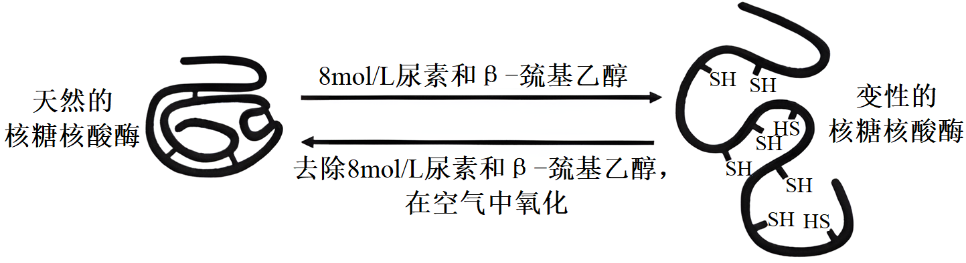
A．RNaseA在上述条件下的变性是不可逆的
B．RNaseA的活性与其空间结构有关
C．变性的RNaseA与双缩脲试剂不发生紫色反应
D．RNaseA适合保存在低温、低pH条件下
4．2023年诺贝尔生理学或医学奖被授予卡塔林·卡里科和德鲁·魏斯曼，以表彰他们在mRNA疫苗研究领域所做的贡献。下列关于mRNA疫苗的叙述，正确的是（ ）
A．会被免疫细胞吸收并转化为抗体
B．mRNA能作为翻译模板合成蛋白质
C．与DNA疫苗相比，结构更稳定更易生产
D．病毒变异不影响mRNA疫苗的有效性
5．广东籍跳水运动员全红婵在杭州亚运会赛场上再一次上演“水花消失术”，完美的一跳最终让她夺得亚运金牌。下列叙述错误的是（ ）
A．跳水动作的完成受神经和体液的调节
B．跳水过程中交感神经处于兴奋状态
C．长期刻苦训练使跳水动作的完成转变为非条件反射
D．跳水动作完成后，体内相关信息分子的调节作用可能还在持续
6．某些植物需要经历一段时间的持续低温（春化作用）后才能开花。研究发现低温会使植物的FLC基因启动子所在区域的组蛋白发生去乙酰化，FLC基因不能表达。低温处理后，植物保持“春化记忆”直到温度适宜时开花。下列推测错误的是（ ）
A．FLC基因是一个开花抑制基因
B．开花过程受基因与温度的共同调节
C．此现象有利于植物在寒冬后开花从而正常结果
D．组蛋白乙酰化改变了FLC基因的碱基序列
7．Ca²⁺是一种重要的信号物质，植物细胞内的钙稳态是靠Ca²⁺的跨膜运转来调节的。据图分析，不合理的是（ ）
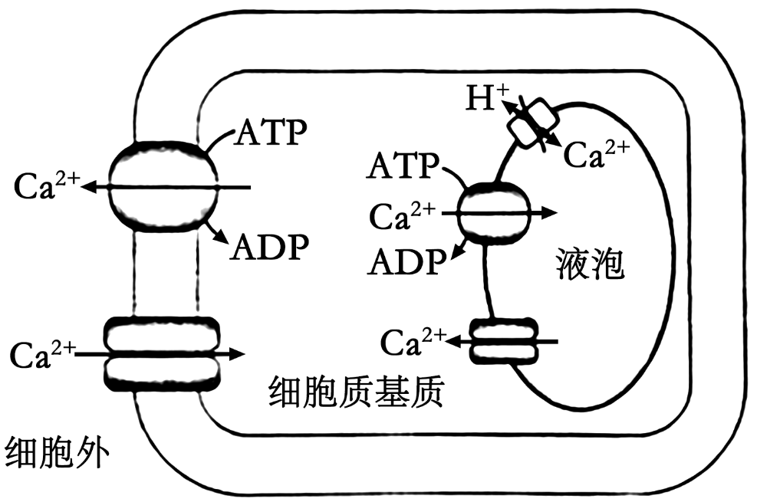
A．Ca²⁺进出液泡都由ATP直接供能
B．载体蛋白转运Ca²⁺时会发生构象改变
C．细胞质基质中Ca²⁺浓度比细胞外低
D．生物膜上存在多种运输Ca²⁺的转运蛋白
8．陈皮是一种常见的中药材，主要由柑橘、橙子的果皮晾晒处理制成。陈皮中含有多种成分，如柑橘皮苷、柑橘皮酸等，具有较强的自由基清除能力，能增强细胞的抗氧化能力。下列叙述错误的是（ ）
A．陈皮制作过程中，细胞中水的含量下降
B．将橙皮制成陈皮入药体现了生物多样性的潜在价值
C．自由基能攻击蛋白质使其活性下降导致细胞衰老
D．不同地区橙皮中柑橘皮苷等含量不同，这可能与环境因素有关
9．下丘脑是人体内环境稳态调节中的重要器官。下列叙述正确的是（ ）
A．下丘脑是神经中枢，只能接受神经信号的刺激
B．寒冷刺激下，下丘脑分泌促甲状腺激素增加
C．血糖降低时，下丘脑通过交感神经使胰高血糖素分泌增加
D．饮水过多时，下丘脑分泌抗利尿激素增多，尿量增加
10．草地贪夜蛾是一种玉米害虫，具有极强的远距离迁飞能力。有研究人员在广东省多个地区监测草地贪夜蛾成虫数量变化情况，结果如图所示。下列叙述正确的是（ ）
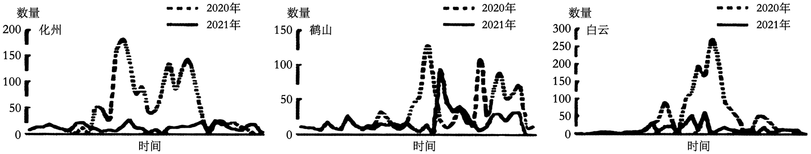
A．采用标记重捕法调查草地贪夜蛾卵的密度
B．草地贪夜蛾种群数量变化无地区差异
C．2020年草地贪夜蛾种群数量普遍高于2021年
D．草地贪夜蛾虫害的发生与作物布局、人工管理等因素关系不大
11．油菜素内酯（BR）被称为第六类植物激素，能促进芽、叶细胞分裂，促进种子萌发等。盐胁迫会抑制玉米种子的萌发。科学家研究了不同浓度BR对盐胁迫下玉米种子萌发的影响，结果如图所示（第1组为空白对照组，第2-6组是在相同条件的盐胁迫下进行的实验组）。下列叙述错误的是（ ）
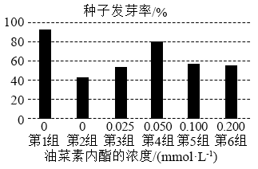
A．第1组玉米种子不进行盐胁迫和BR处理
B．在调节种子萌发过程中，BR与脱落酸的作用相抗衡
C．高浓度的BR会加重盐胁迫对玉米种子萌发的抑制作用
D．盐胁迫下促进种子萌发的最适BR浓度位于0.025~0.100mmol·L⁻¹之间
12．亨廷顿病是一种罕见的单基因显性遗传病，典型症状包括舞蹈样不自主运动、认知障碍等。图是某患者家族的遗传系谱图。不考虑基因突变，下列叙述正确的是（ ）
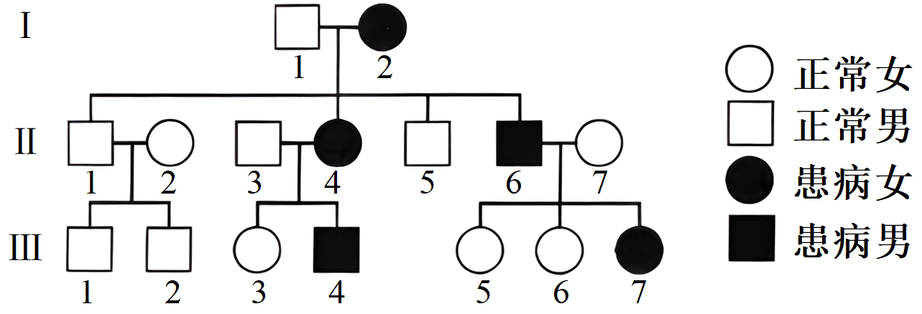
A．该病为伴X染色体显性遗传病
B．II-4和II-6基因型相同的概率是1/2
C．III-4的致病基因来自I-2
D．III-4和正常女性婚配生下患病女孩的概率为1/2
13．蜜蜂的工蜂和蜂王都是二倍体，而雄蜂为单倍体。有一种黄蜂的群体中存在这样一种现象：一些雄蜂体内含有一种特殊的染色体psr，在受精时它能破坏来自同一染色体组的其他染色体，导致后代表型变化，其作用机制如图所示。下列叙述正确的是（ ）
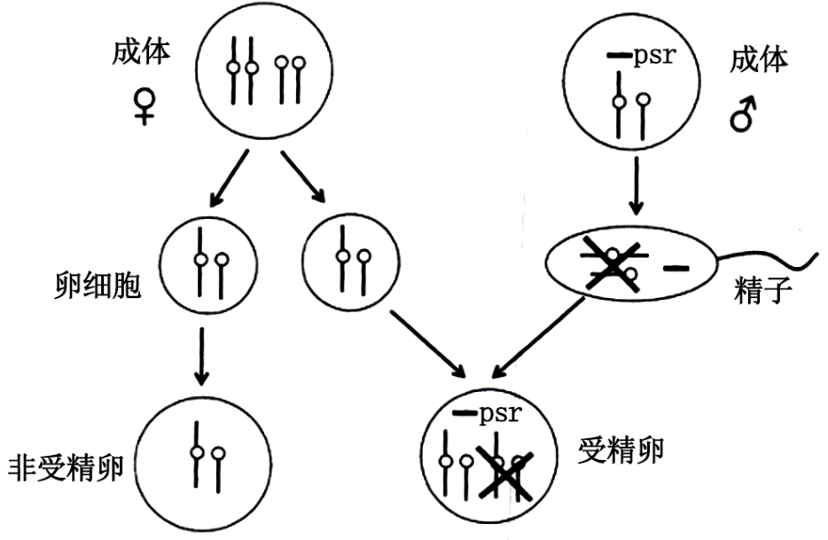
A．psr含有雄蜂生长发育所需的全部基因
B．卵细胞经过受精形成的都是雌性
C．psr能从父方传给雄性和雌性子代
D．psr会在后代雄蜂中代代相传
14
．癌细胞表面PD-L1与T细胞表面的PD-1特异性结合后抑制T细胞的活性和功能，进而促进癌细胞逃避免疫系统的监视。我国科学家揭示了OTUB1（酶）-PD-L1信号途径在调节癌细胞免疫逃逸中的关键作用，其调控机制如图所示。下列叙述正确的是（ ）
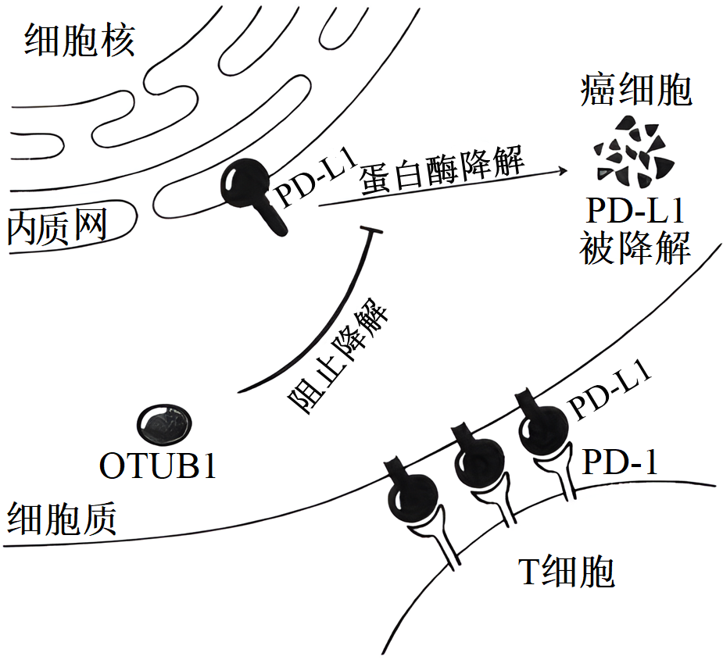
A．与正常细胞相比，癌细胞膜表面的PD-L1减少
B．T细胞特异性识别癌细胞表面的PD-L1进而监视、清除癌细胞
C．OTUB1缺失导致癌细胞对免疫细胞杀伤作用的敏感性增强
D．提高OTUB1的活性会减少癌细胞的免疫逃逸机会
15．农业中可能会排放CH₄（甲烷）、N₂O等温室气体。CH₄与农田中产甲烷菌（一种厌氧型细菌）数量有关。N₂O与水体中含氮有机物的含量有关。研究人员对稻虾共作模式（图）下稻田CH₄和N₂O的排放进行了研究。以下分析不合理的是（ ）
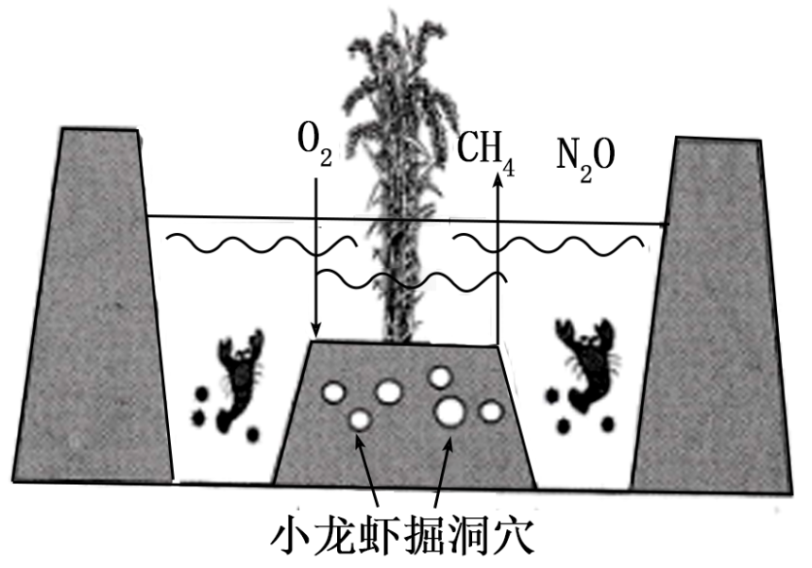
A．稻田温室气体的扩散和排放受水的深度、小龙虾活动等因素影响
B．小龙虾掘穴等行为提高了土壤含氧量，导致CH₄排放增加
C．小龙虾的排泄物（含氮元素）量增加会促进N₂O的产生与排放
D．合理选择小龙虾养殖密度能有效控制CH₄和N₂O的排放
16
．我国科研人员对水稻的无融合生殖（不发生雌、雄配子的融合而产生种子的一种繁殖过程）进行研究，解决了普通杂交水稻需每年制种的问题。水稻无融合生殖受两对基因控制：含基因E的植株形成雌配子时，减数分裂I时同源染色体移向同一极，使雌配子染色体数目加倍；含基因F的植株产生的雌配子不经受精直接发育成植株。雄配子的发育不受基因E、F的影响。图为部分水稻品系杂交的示意图。下列叙述错误的是（ ）
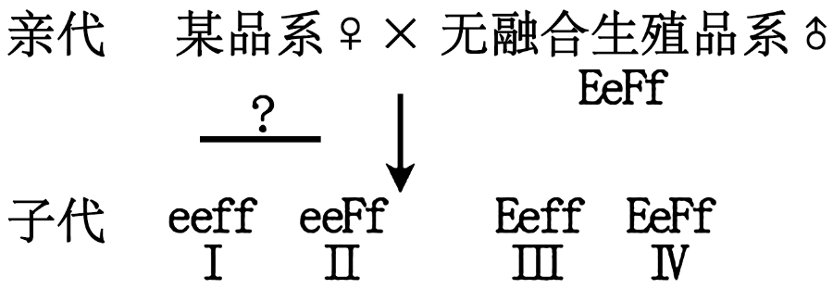
A．普通杂交水稻自交后会出现性状分离
B．图中?表示的基因型为eeff
C．子代中Ⅱ号个体自交后代的基因型有3种
D．子代中IV号个体的杂种优势可稳定遗传

二、非选择题
17．“彼黍离离，彼稷之穗”。黍（谷子）耐旱能力强，是干旱、半干旱地区种植的重要粮食作物。在干旱条件下，谷子耐旱性突变体（drm）较野生型（WT）产量更高，其相关生理特征见下表。
谷子材料 | 气孔导度（mmol·m⁻²·s⁻¹） | 光合酶活性（μmol·mg⁻¹·h⁻¹） | 光合速率（μmol·m⁻²·s⁻¹） | 穗粒重（g）
WT | 70 | 72 | 6.1 | 5.4
drm | 95 | 138 | 7.5 | 6.8
回答下列问题。
(1)水在叶片中主要以 形式存在，在光反应阶段被分解为 。
(2)与WT相比，drm突变体的可溶性糖和蛋白含量较高。据此推测drm细胞保水能力高的原因是其细胞液 相对较高。
(3)据表分析，drm在干旱条件下具有较高产量的生理机制是 。
(4)光照强度过高会抑制植物的光合作用，这种现象称为光抑制。干旱会加剧光抑制，造成叶绿素降解加快、光合结构被破坏。若在非干旱与干旱条件下分别测定drm与WT的叶绿素荧光参数（数值越大表明光抑制越弱），预期实验结果是 。
18
．阿尔茨海默病（AD）是一种神经系统退行性疾病。研究发现AD病人脑细胞中沉积大量错误折叠的蛋白（Aβ蛋白），影响了脑部海马部位突触的形态结构与功能，导致AD病人学习记忆能力逐渐衰退。回答下列问题。
(1)突触的结构包括 。长时记忆可能与 有关。
(2)科研人员用大鼠为实验材料，进行了为期5周的实验，探究有氧运动改善AD病人的学习与记忆功能障碍的机制。实验结果如下：
组别 | 双侧海马注射溶液 | 是否进行有氧运动训练 | 单位时间穿越迷宫次数 | 突触数量* | 突触素**相对表达量
1 | 生理盐水 | 否 | 7次 | 11.2 | 0.9
2 | 生理盐水 | 是 | 8次 | 13.6 | 1.0
3 | Aβ溶液 | 否 | 3次 | 6.3 | 0.5
4 | I | Ⅱ | 5次 | 9.5 | 0.7
*200倍显微镜下，3个海马体不重叠的5个视野内的平均突触数量。
**突触素为突触标志性蛋白。
①第4组中，I为 ，Ⅱ为 。
②第2组与第3组能形成对照实验吗?为什么? 。
③据表分析，可得出实验结论： 。
④在日常生活中，健康人如何提高学习记忆能力?根据上述实验结果，提出你的建议和依据： 。
19．“满箔春蚕得茧丝，家家机杼换新衣。”引入现代生物技术进行蚕桑育种能显著提高出丝率与蚕丝的品质。家蚕的性别决定为ZW型，雄蚕较雌蚕食桑少、出丝率高、茧丝品质优，专养雄蚕有重要的现实意义。
回答下列问题。
(1)蚕卵（受精卵）壳的颜色受sch基因控制，单个sch基因突变后，雄蚕卵壳仍为黑色，而雌蚕卵壳变为巧克力色且遇高温不能孵化而死亡。
①sch基因位于 染色体上，且该突变为 （填“显性”或“隐性”）突变。
②野生型雄蚕（黑壳卵）与常温下孵化的sch基因突变雌蚕（巧克力色壳卵）杂交得到F₁，F₁随机交配得到F2，若F₂在高温条件下孵化，所得个体的表型及比例为： 。
③进一步研究表明，酪氨酸羟化酶是合成黑色素的关键酶，且具有高温应激功能（高温刺激下能使相关基因表达量增加，从而降低高温对机体的影响）。请推测sch基因突变后，雌蚕卵色变化及遇高温不能孵化的原因是 。
(2)a和b为Z染色体上的隐性致死基因（两个基因均为纯合致死）。现将基因型为Z^{Ab}Z^{AB}的雄蚕与野生型雌蚕（Z^{AB}W）杂交，F₁中出现致死基因型的概率为 %。在图中用“●”标出相关致死基因，并在“( )”中用“×”标出死亡个体。
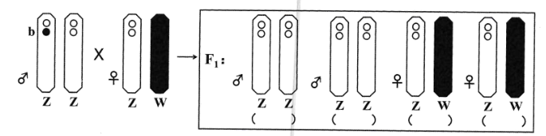
(3)根据以上信息，请写出一种能实现专养雄蚕的方案： 。
20．细菌在繁殖过程中会分泌信号分子（如AHL、AIPs等）并检测其浓度从而感知种群密度的变化。当种群密度超过一定限度时，会启动某些基因表达，这一过程称为群体感应（QS）。一种发光细菌甲的QS机理如图所示。
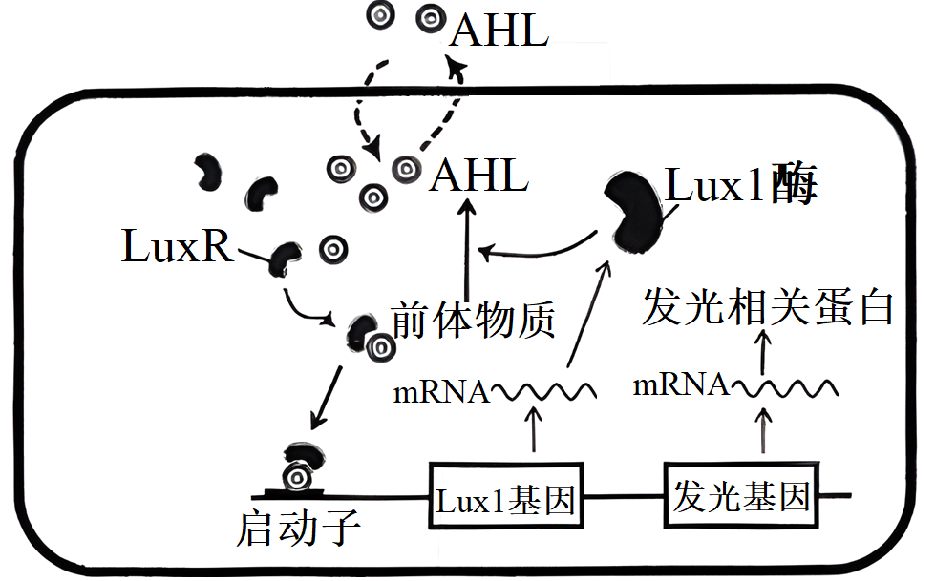
注：LuxR为一种受体蛋白。
回答下列问题。
(1)据图可知，甲细菌QS的信号分子是 ，其分泌量的调节存在 调节。该信号分子促进Lux1基因和发光基因表达的机制是 。
(2)甲细菌的宿主利用甲发出的光寻觅食物或配偶，由此推测QS对细菌甲的繁殖是 （填“有利”或“有害”）的。自然界还有一些细菌能被其它细菌的QS信号分子诱导产生抗生素，推测这种机制的意义是 。从进化上看，多种多样的细菌QS都是 的结果。
(3)研究表明，通过干扰特定微生物的QS过程能控制其繁殖。请根据图写出一种能干扰细菌甲QS的方法： 。
21
．如何实现生态文明建设与生产、生活、生态空间高度混杂地区的高质量协同发展是珠三角河网区新时期面对的重要难题。研究人员以佛山大美公园为例，进行了生态修复实践，其生态修复与景观营造模式如图所示。
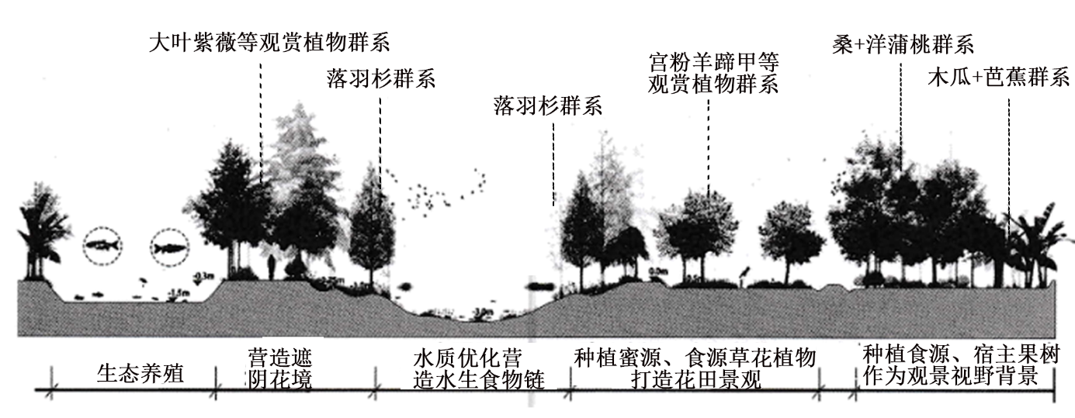
回答下列问题。
(1)用样方法调查该公园植物类群丰富度时，为确定合理的样方面积，应逐渐增大样方，统计样方内植物物种数，直到 为止。
(2)图中蜜源、食源草花植物群系和食源、宿主果树植物群系的层次分布体现了群落的 结构，这样布设对人类生产、生活的好处是 。
(3)该公园中既有人工养殖的鱼、螺，又有野生的鸟类、蝴蝶等，这些动物在生态系统中的作用是 （回答2点）。
(4)经改造后大美公园洪涝调节和土壤保持等能力大为提升，但目前仍存在生境碎片化、外来物种偏多等问题。请根据生态工程的自生原理，提出合理的改造建议 。

以上内容仅为本文档的试下载部分，为可阅读页数的一半内容。如要下载或阅读全文，请访问：https://d.book118.com/838033062113006032

